**6.3.2 平面向量的正交分解及坐标表示**



（用时45分钟）

【选题明细表】

|  |  |
| --- | --- |
| 知识点、方法 | 题号 |
| 平面向量的正交分解 | 2 |
| 平面向量的坐标表示 | 1,3,4,5,6,7,8,9,10,11,12 |

**基础巩固**

1．给出下面几种说法：

①相等向量的坐标相同；

②平面上一个向量对应于平面上唯一的坐标；

③一个坐标对应于唯一的一个向量；

④平面上一个点与以原点为起点，该点为终点的向量一一对应.

其中正确说法的个数是　(　　)

A．1 B．2 C．3 D．4

【答案】C

【解析】因为向量平移坐标不变，

所以一个坐标可以对应无数个向量，但一个向量对应唯一的坐标，

故③错，①②④均对．

故选C．

2．下列可作为正交分解的基底的是（ ）

A．等边三角形中的和

B．锐角三角形中的和

C．以角A为直角的直角三角形中的和

D．钝角三角形中的和

【答案】C

【解析】选项A中，与的夹角为60°；

选项B中，与的夹角为锐角；

选项D中，与的夹角为锐角或钝角.故选项都不符合题意.

选项C中，与的夹角为90°，故选项C符合题意.

故选：C

3．已知向量，将绕原点按逆时针方向旋转得到，则（ ）

A． B． C． D．

【答案】D

【解析】向量（5，12），

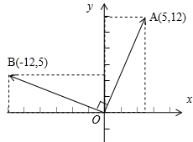

将绕原点按逆时针方向旋转90°得到，点*B*的坐标（﹣12，5），如图：

所以．

故选D．

4．以原点O及点A（5，2）为顶点作等腰直角三角形OAB，使A=90°，则的坐标为（　　）

A． B．或 C． D．或

【答案】B

【解析】设，，因为三角形OAB是等腰直角三角形，且,所以,即,解方程组得

或所以或,故本题选B.

5．点P在平面上作匀速直线运动，速度向量（即点P的运动方向与相同，且每秒移动的距离为各单位）。设开始时点P的坐标为（-10，10），求5秒后点P的坐标为 （ ）

A． B． C． D．

【答案】C

【解析】根据题意，由于点P在平面上作匀速直线运动，速度向量,那么可知设开始时点P的坐标为（-10，10），则5秒后向右运动了20，-10+20=10，向下运动了15， 10-15=-5那么可知该点的坐标为，故选C.

6．已知向量的方向与x轴的正方向的夹角是30°，且||=4，则的坐标为____.

【答案】(2，2)

【解析】设=(x，y)，则x=4cos30°=2，

y=4sin30°=2，故=(2，2).

故答案为：(2，2)

7．若向量与相等，其中，则=_________.

【答案】-1

【解析】由可得，又，所以=0且=2，解得.

考点:向量的端点坐标与向量坐标间的关系，相等向量坐标间关系.

8．已知是平面内两个相互垂直的单位向量，且，，，求的坐标.

【答案】*，* *，* 

【解析】，又是（标准）正交基底，，

即的坐标为，同理的坐标为，的坐标为.

**能力提升**

9．如上图，向量，，的起点与终点均在正方形网格的格点上，则向量用基底，表示为(　　)

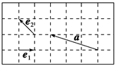

A．＋ B．2－ C．－2＋ D．2＋

【答案】C

【解析】以向量的起点为原点，向量所在直线为x轴建立平面直角坐标系．设正方形的边长为1，则．

设，则，

∴，解得，所以．选C．

10．在平面直角坐标系中，已知，，点在第一象限内，，且，若，则+的值是　　　　　　．

【答案】

【解析】因为，，，所以，因为点在第一象限内，，且，则，，且，，解得，，因此,



故答案为.



11．在直角坐标系中，向量，的方向如图所示，且，，分别求出它们的坐标．

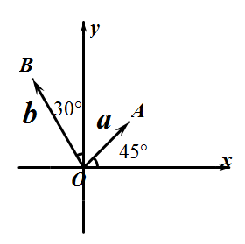

【答案】．

【解析】设点，

∵，且，

∴，．

又，

∴，．

故，．

**素养达成**

12．已知长方形*ABCD*的长为4，宽为3，建立如图所示的平面直角坐标系，是*x*轴上的单位向量,是*y*轴上的单位向量，试求和的坐标．

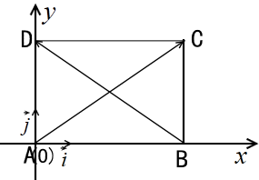

【答案】，

【解析】由题图知，轴，轴．

∵，，∴，

∴．

∵，

∴，∴．